1. 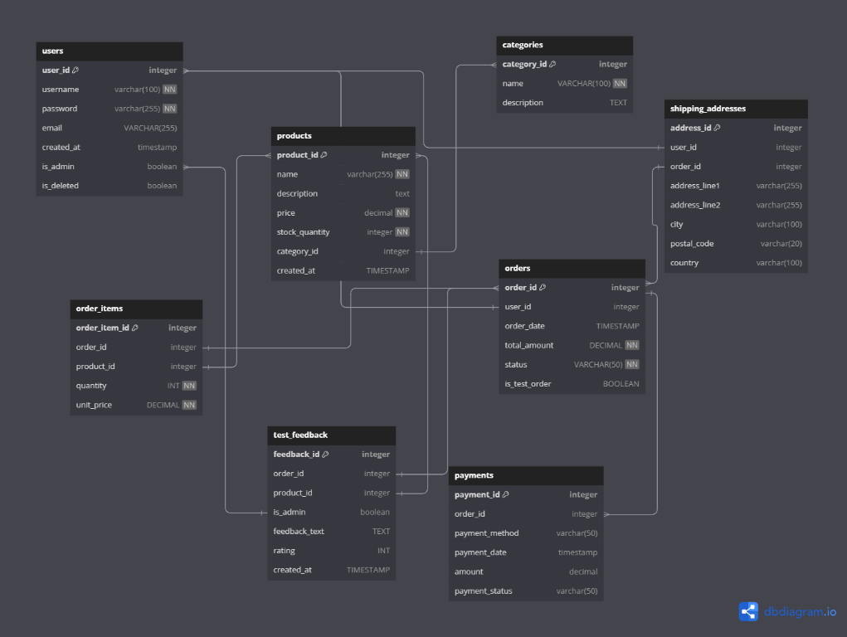Lépésben Hermann kolléga megcsinálta az adatbázis tervet a dbdiagram.io-n, amely vérzett persze egy-két helyen, de alapnak, kiindulásnak tökéletes.
2. Lépésben Milán kolléga neki ált a design tervnek a Figmában, és utána nekiált lekódolni ami In-progress..

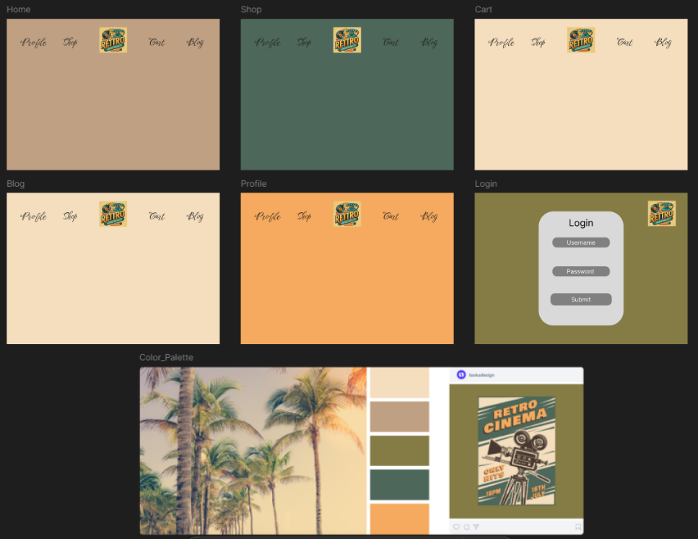

1. A képen szöveg, képernyőkép, Betűtípus, sor látható

   Automatikusan generált leírásA képen szöveg, képernyőkép, szoftver, Számítógépes ikon látható

   Automatikusan generált leírásA képen szöveg, Betűtípus, szám, képernyőkép látható

   Automatikusan generált leírásÉn (Martin) megcsináltam az adatbázist alap formájában, és megcsináltam a három alap eljárást pl.:Add, Update, Delet…
2. Most pedig folyamatban van az adatbázís véglegesítése, a frontend „befejezése” nagyjából és akkor neki tudunk állni a backend-nek.

2024.10.22.

Gál Martin Ferenc

Pancza Milán

Hermann Máté